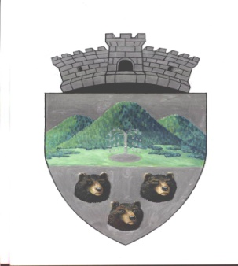
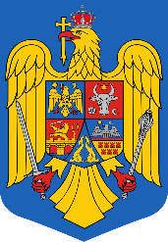
R O M Â N I A
JUDEȚUL COVASNA
PRIMĂRIA COMUNEI BODOC

Nr. 6800 / 24.11.2023
ANUNȚ

Unitatea administrative teritorială comuna Bodoc, județul Covasna , anunță:

”PUBLICAREA DOCUMENTELOR TEHNICE ALE CADASTRULUI PENTRU SECTOARE CADASTRALE 9,43 și 52 din U.A.T. BODOC,JUDETUL COVASNA”

începând cu data de 05.12.2023 , pe o perioada de 60 zile la sediul Primăriei comunei Bodoc , sat Bodoc, nr.65, județul Covasna .
Potrivit prevederilor Specificațiilor tehnice punctul 1.1 ” În etapa de publicare a rezultatelor este important ca deținătorii imobilelor să consulte și să analizeze documentele publicate și să se pronunțe asupra corectitudinii informațiilor prezentate” conform Ordinului Directorului General ANCPI nr. 1/07.01.2021.
Cererile de rectificare a documentelor tehnice ale cadastrului se formulează în termen de 60 zile de la data afișării și sunt însoțite de documente doveditoare, la sediul Primăriei comunei Bodoc, conform art. 14 alin (1) și (2), dinLegea cadastrului și a publicității imobiliare nr. 7/1996, republicată cu modificările și completările ulterioare, precum și pe site-ul Agenției Naționale de Cadastru și Publicitate Imobiliară Covasna.
Cererile de rectificare sau contestațiile documentelor tehnice vor putea fi depuse de către proprietari, posesori sau alți deținători, la Comisia de soluționare a cererilor de rectificare/contestații, care își va desfășura activitatea la sediul Primăriei BODOC, str. Principală nr.65, jud. Covasna.
Program: Luni – Joi: 10.00 – 15.00.

